



**แบบรายงานการวิจัย (ว-สอศ.-3)**

**รายงานผลโครงการวิจัย**

**เรื่อง**

**เครื่องตากอาหารระบบอินฟาเรด**

**ชื่อผู้ทำงานวิจัย....นายรัฐวุฒิ......วรรณทอง...**

**ชื่อผู้ทำงานวิจัย...นายณัฐวุฒิ … โสดา......**

**ประจำปีการศึกษา 2559**

**ปีพุทธศักราชการ 2559 -2560**

**วิทยาลัยเกษตรและเทคโนโลยีนครศรีธรรมราช**

**อาชีวศึกษาจังหวัด....นครศรีธรรมราช..**

**สำนักงานคณะกรรมการการอาชีวศึกษา**

**กระทรวงศึกษาธิการ**

**หัวข้อวิจัย**...............เครื่องตากอาหารระบบอินฟาเรด.........

**ผู้ดำเนินการวิจัย..........นักศึกษาชั้น ปวช.3..สาขาวิชา..ช่างกลเกษตร**

**นักศึกษาชั้น ปวช.2..สาขาวิชา..ช่างกลเกษตร .**

**ที่ปรึกษา** (ถ้ามี)……ที่ปรึกษาโครงการวิจัย .เครื่องกรองน้ำช่วยภัยพิบัติ

อาจารย์ สุธิชัย ชัยสิทธิ์ แผนกวิชา ช่างกลเกษตร

อาจารย์ ภิรดี สุวรรรณศรี แผนกวิชา บริหารธุรกิจ

อาจารย์ คเณศ ริยาพันธ์ แผนกวิชา ช่างกลเกษตร

**หน่วยงาน** [ระบุหน่วยงานที่ทำวิจัย / หลักสูตร / คณะ / ศูนย์]

วิทยาลัย....เกษตรและเทคโนโลยีนครศรีธรรมราช...

**ปี พ.ศ.** [ปีปฏิทินที่ทำงานวิจัยเสร็จ]วันที่ 1 พฤษภาคม 2559 - 30 พฤศจิกายน 2559

การวิจัยครั้งนี้มีวัตถุประสงค์ ดังนี้...

เพื่อ………สร้างเครื่องตากอาหารระบบอินฟาเรด………………..

เพื่อ………ศึกษาประสิทธิภาพของเครื่องตากอาหารระบบอินฟาเรด…….

เพื่อ.... เพื่อพัฒนาการทำงานของเครื่องตากอาหารระบบอินฟาเรด

.

ประชากรและกลุ่มตัวอย่าง.....นักเรียนนักศึกษาหรือประชาชนในสถานศึกษาและบริเวณใกล้สถานศึกษา....

เครื่องมือที่ใช้ในการวิจัย ตารางการเปรียบการทำงานเครื่องตากอาหารระบบอินฟาเรด

สถิติที่ใช้ในงานวิจัย.....การเปรียบการทำงานเครื่องตากอาหารระบบอินฟาเรด

ผลการวิจัยมีดังนี้...

เมื่อทดลองใช้หลอดไฟฟ้าแบบตะเกรียบชนิดประหยัดพลังไฟฟ้าเครื่องตากอาหารระบบอินฟาเรดสามรถตากอาหารได้แต่ต้องใช้เวลาที่นานสิ้นเปลืองไฟฟ้าให้ค่าความร้อน สามสิบองศา ต้องใช้เวลาที่นานแต่เมื่อเมื่อทดลองใช้หลอดไฟฟ้าแบบเผาไส้โดยตรงจำนวนวัตต์ร้อยวัตต์เครื่องตากอาหารระบบอินฟาเรดสามรถตากอาหารได้ดีให้ค่าความร้อนที่สูง เจ็ดสิบองศา อาหารแห้งเร็วไม่ต้องเปิดระบบเครื่องตลอดประหยัดกระแสไฟฟ้ามากขึ้น

**หมายเหตุ** (ในส่วนของหน่วยงานให้เรียงลำดับตามลำดับชื่อผู้ดำเนินการวิจัย)

**กิตติกรรมประกาศ**

ในการประดิษฐ์ เครื่องตากอาหารระบบอินฟาเรด ได้รับความสนับสนุนงบประมาณจาก วิทยาลัยเกษตรและเทคโนโลยีนครศรีธรรมราช ขอขอบพระคุณ คณะผู้บริหารวิทยาลัยฯ และคณะครูปรึกษา ซึ่งได้แก่ นายสุธิชัย ชัยสิทธิ์ นางสาวภิรดี สุวรรณศรี นายคเณศ ริยาพันธ์ ที่ให้

คำแนะนำในการจัดทำ

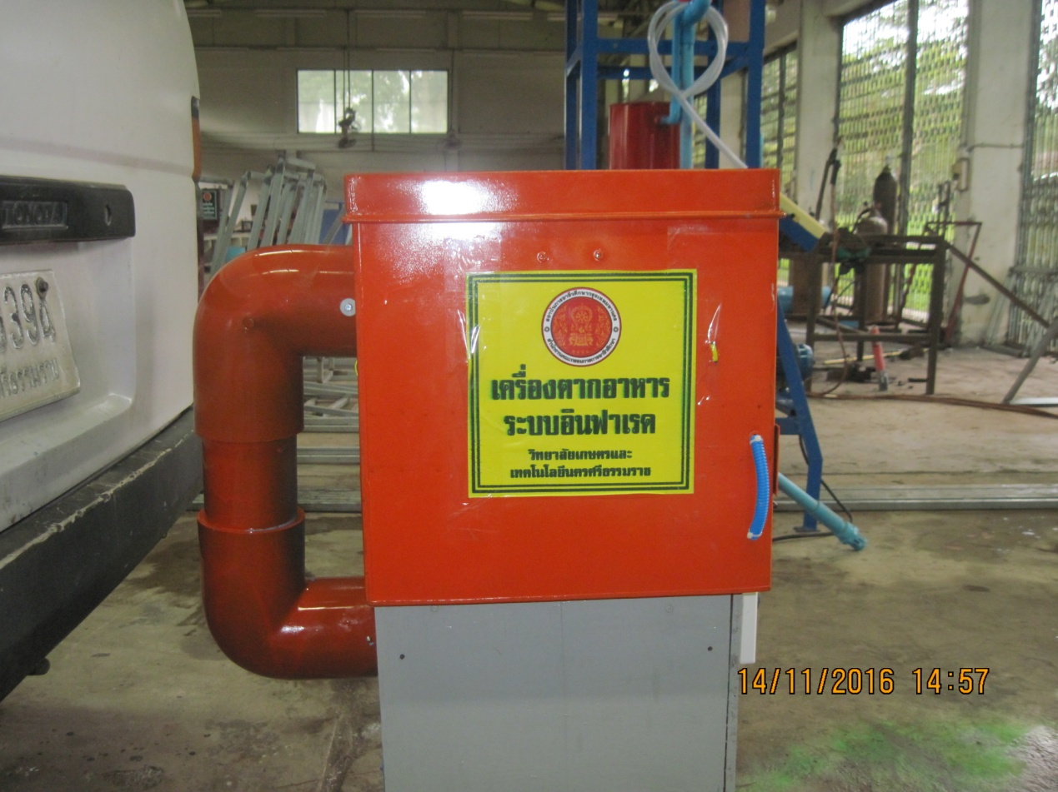

**สารบัญ**

# **หน้า**

บทคัดย่อภาษาไทย 1

บทคัดย่อภาษาอังกฤษ 2

กิตติกรรมประกาศ 3

สารบัญ 5.

สารบัญตาราง .6

สารบัญภาพ **.8**

**บทที่ 1 บทนำ**

ความเป็นมาและความสำคัญ 10

วัตถุประสงค์ของการวิจัย 10

ขอบเขตการวิจัย 10

ข้อจำกัด (ถ้ามี) 10

สมมติฐานการวิจัย (ถ้ามี) 11

คำจำกัดความที่ใช้ในงานวิจัย 12

ประโยชน์ที่คาดว่าจะได้รับ 13.

**บทที่ 2 แนวคิด ทฤษฎี เอกสารและงานวิจัยที่เกี่ยวข้อง** 16

-................................................................ ...

-................................................................ ...

-................................................................ ...

กรอบแนวคิดในการวิจัย 16

**บทที่ 3 วิธีดำเนินการวิจัย** 17

ประชากรและการสุ่มกลุ่มตัวอย่าง 18

เครื่องมือในการวิจัยและการตรวจสอบคุณภาพเครื่องมือ 18

การเก็บรวบรวมข้อมูล 18

การวิเคราะห์ข้อมูล 18.

........................................................... ...

**บทที่ 4 ผลการวิจัย 19**

............................................................ ...

**บทที่ 5 สรุปผลการวิจัยอภิปรายผลและข้อเสนอแนะ** 20

สรุปผลการวิจัย 20

อภิปรายผล 20

ข้อเสนอแนะในการนำผลการวิจัยไปใช้ 20

ข้อเสนอแนะในการทำวิจัยครั้งต่อไป 21.

**หน้า**

**บรรณานุกรม**

บรรณานุกรมภาษาไทย ...

บรรณานุกรมภาษาต่างประเทศ ...

**ภาคผนวก**

ภาคผนวก ก ........................... ...

ภาคผนวก ข ........................... ...

ภาคผนวก ค ........................... ...

**ประวัติผู้วิจัย ...**

**สารบัญตาราง**

|  |  |  |
| --- | --- | --- |
| ตารางที่ |  | หน้า |

1. **ภาพตารางการทดลอง ครั้งที่ 1 และ 2 16**
2. **ภาพตารางสรุปผลการทดลอง ครั้งที่ 1 และ 2 17**

**สารบัญภาพ**

|  |  |  |
| --- | --- | --- |
| ภาพที่ |  | หน้า |

1. **ภาพรูปลักษณะเครื่องตากอาหารระบบอินฟาเรด 11**
2. **ภาพตารางการทดลอง ครั้งที่ 1 และ 2 16**
3. **ภาพผนวก ก เครื่องตากอาหารระบบอินฟาเรด 22**
4. **ภาพผนวก ก เครื่องตากอาหารระบบอินฟาเรด 23**
5. **ภาพผนวก ก เครื่องตากอาหารระบบอินฟาเรด 24**

**บทที่ 1**

**บทนำ**

**ความเป็นมาและความสำคัญ**

การตากอาหารเช่นทำปลาดุกแดดเดียว เนื้อแดดเดียว ทีใช้พลังงานแสงอาทิตย์บางครั้งมีแสงน้อยฝนตกตลอดทั้งวันเป็นอุปสรรคในการถนอมอาหารเหล่านี้บางครั้งทำให้อาหารเกิดการเน่าเสีย **เครื่องตากอาหารระบบอินฟาเรด** สามารถแก้ปัญหา ในการถนอมอาหารเหล่านี้ไม่ให้อาหารเกิดการเน่าเสีย เพราะ **เครื่องตากอาหารระบบอินฟาเรด**  ใช้พลังงานไฟฟ้าทำให้เกิดแสงอินฟาเรดและเกิดความร้อนภายในตู้อบอาหารและมีการเปล่าให้อากาศเกิดการหมุนเวียดตลอดเวลา ทำให้ความร้อนเกิดการกระจายได้ทั่วถึง แม้ในขณะนั้นเกิดฝนตกหนักหรือแสงแดดไม่เพียงพอทำให้อาหารไม่เกิดการเน่าเสีย

**วัตถุประสงค์ของการวิจัย**

เพื่อ………สร้าง**เครื่องตากอาหารระบบอินฟาเรด**………………..

เพื่อ………ศึกษาประสิทธิภาพของ**เครื่องตากอาหารระบบอินฟาเรด**…….

เพื่อ.... เพื่อพัฒนาการทำงานของ**เครื่องตากอาหารระบบอินฟาเรด**

**ขอบเขตการวิจัย**

การตากอาหารเช่นทำปลาดุกแดดเดียว เนื้อแดดเดียว ทีใช้พลังงานแสงอาทิตย์บางครั้งมีแสงน้อยฝนตกตลอดทั้งวันเป็นอุปสรรคในการถนอมอาหารเหล่านี้บางครั้งทำให้อาหารเกิดการเน่าเสีย ในการถนอมอาหารเหล่านี้ไม่ให้อาหารเกิดการเน่าเสีย เพราะ **เครื่องตากอาหารระบบอินฟาเรด**  ใช้พลังงานไฟฟ้าทำให้เกิดแสงอินฟาเรดและเกิดความร้อนภายในตู้อบอาหารและมีการเปล่าให้อากาศเกิดการหมุนเวียดตลอดเวลา ทำให้ความร้อนเกิดการกระจายได้ทั่วถึง แม้ในขณะนั้นเกิดฝนตกหนักหรือแสงแดดไม่เพียงพอทำให้อาหารไม่เกิดการเน่าเสีย

**ข้อจำกัด(ถ้ามี)**

……………………………………………….……………………………………………………………………………………………………………………………………………………………………………

**สมมติฐานการวิจัย (ถ้ามี)**

..ปัญหาการตากอาหารเช่นทำปลาดุกแดดเดียว เนื้อแดดเดียว ทีใช้พลังงานแสงอาทิตย์บางครั้งมีแสงน้อยฝนตกตลอดทั้งวันเป็นอุปสรรคในการถนอมอาหารเหล่านี้บางครั้งทำให้อาหารเกิดการเน่าเสีย ในการถนอมอาหารเหล่านี้ไม่ให้อาหารเกิดการเน่าเสีย จำเป็นต้องมีพลังงานไฟฟ้าทำให้เกิดแสงอินฟาเรดและเกิดความร้อนภายในตู้อบอาหารแม้ในขณะนั้นเกิดฝนตกหนักหรือแสงแดดไม่เพียงพอทำให้อาหารไม่เกิดการเน่าเสีย

**คำจำกัดความที่ใช้ในงานวิจัย**

ในการถนอมอาหารเหล่านี้ไม่ให้อาหารเกิดการเน่าเสีย จำเป็นต้องมีพลังงานไฟฟ้าทำให้เกิดแสงอินฟาเรดและเกิดความร้อนภายในตู้อบอาหารแม้ในขณะนั้นเกิดฝนตกหนักหรือแสงแดดไม่เพียงพอทำให้อาหารไม่เกิดการเน่าเสีย

**ประโยชน์ที่คาดว่าจะได้รับ**

1. …ไม่ให้อาหารเกิดการเน่าเสียขณะมีแสงแดดน้อยหรือฝนตก ……

2……ควบคุมอุหภูมิได้ดีทำให้อาหารที่ตากแห้งสนิทพร้อมนำมาปรุง…

3 เคลื่อนย้ายติดตั้งการทำงานสะดวก ประหยัดกระแสไฟฟ้า

4 สามารถตากอาหารได้หลายประเภทในเวลาเดียวกันได้

**ตารางที่ 1.1** ตารางการใช้ความร้อนระบบอินฟาเรด

|  |  |  |  |  |
| --- | --- | --- | --- | --- |
| **หลักการพื้นฐานของเทคโนโลยี**การให้ความร้อนโดยใช้รังสีอินฟราเรด ELECTRIC INFRARED HEATING | **ประเภทของการใช้งาน** | **ประโยชน์ของเทคโนโลยี** | **ข้อพิจารณาในการนำมาใช้** |  |
| การให้ความร้อนโดยใช้รังสีอินฟราเรด เป็นการให้ความร้อนในรูปของคลื่นแม่เหล็กไฟฟ้าโดยอยู่ในช่วงความยาวคลื่นของรังสีอินฟาเรด ซึ่งจะสัมพันธ์กับแสงที่มองเห็นได้ และรูปแบบอื่นของพลังงานคลื่นแม่เหล็กไฟฟ้า ช่วงรังสีอินฟราเรดสามารถแบ่งได้ 3 กลุ่ม คือ คลื่นสั้น คลื่นปานกลาง และคลื่นยาว การดูดซับรังสีอินฟราเรดจะมากหรือน้อยขึ้นอยู่กับความยาวของคลื่นอินฟราเรด ส่วนประกอบของวัตถุ ลักษณะพื้นผิวของวัตถุ มุมการตกกระทบ และสีของวัตถุ วัตถุที่เป็นของแข็งส่วนใหญ่จะดูดซับรังสีอินฟราเรดที่มีความยาวคลื่นมากกว่า 2m ได้ดี ยกเว้นโลหะที่ขัดขึ้นเงา เช่น ทอง เงิน การใช้งานรังสีอินฟราเรดจะต้องมีตัวปล่อยคลื่น ประกอบด้วย     **>>** คลื่นสั้น ตัวปล่อยคลื่น คือ หลอด Tungsten Filament หลอด T- 3 Quartz Lamps      **>>** คลื่นปานกลาง ตัวปล่อยคลื่น คือ คอยล์ หรือลวดที่บรรจุในแท่ง Quartz ท่อ Silicon ท่อ Metal Radiant Tubes | การประยุกต์ใช้งานจะขึ้นอยู่กับความยาวของคลื่น ลักษณะการใช้งานโดยมีตัวอย่างการใช้งานที่หลากหลาย ได้แก่ การอบสี การอบผลิตภัณฑ์ปแป้ง การเคลือบภาชนะในการทำอาหารการเคลือบสาร PVC บนผนัง การอบแห้งสารแม่เหล็กบนเทปคลาสเส็ท การอบแห้งผลิตภัณฑ์กระจกนิรภัย การอบหนัง การอบแห้งกระดาษ การอบสี และแลคเกอร์การบัดกรีการทำให้หดตัวของโลหะ การเผากระเบื้อง ฯลฯ | ทำความร้อนและลดความร้อนได้อย่างรวดเร็ว โดยส่วนใหญ่เตาอบไฟฟ้าที่ใช้รังสีอินฟราเรดสามารถทำความร้อนให้ผลิตภัณฑ์ได้ในเวลาไม่กี่วินาที      **>>** เตามีขนาดเล็ก เนื่องจากให้ความร้อนที่รวดเร็ว ทำให้ต้องการพื้นที่ว่างในเตาน้อยลง      **>>** เป็นเตาที่สะอาด ไม่มีผลกระทบต่อสิ่งแวดล้อม      >> มีการควบคุมที่แม่นยำ      >> ใช้พลังงานอย่างมีประสิทธิภาพ      >> ต้นทุนเริ่มแรกและค่าบำรุงรักษาต่ำ | > ขนาดของผลิตภัณฑ์ เนื่องจากขนาดที่แตกต่างกัน ระยะเวลาทำความร้อนก็จะต่างกัน      >> ประเภทของวัสดุผลิตภัณฑ์ ชนิดของวัสดุ รวมทั้งลักษณะของพื้นผิวจะมีการดูดซับรังสีอินฟราเรดที่แตกต่างกัน      >> ช่วงความยาวคลื่น คุณสมบัติของรังสีอินฟราเรดจะแตกต่างกันตามช่วงความยาวคลื่นโดยคลื่นที่มีความยาวคลื่นสั้นจะมีประสิทธิ ภาพในการทะลุผ่านพื้นผิวของผลิตภัณฑ์ได้มาก ในขณะที่คลื่นอินฟราเรดที่มีความยาวคลื่นยาวจะทะลุผ่านผลิตภัณฑ์ได้น้อยกว่า ซึ่งจะเหมาะสมกับการให้ความร้อนเฉพาะบริเวณพื้นผิวของผลิตภัณฑ์ ได้แก่ การอบสี |  |
|  |  |  |  |  |
|  |  |  |  |  |
|  |  |  |  |  |
|  |  |  |  |  |

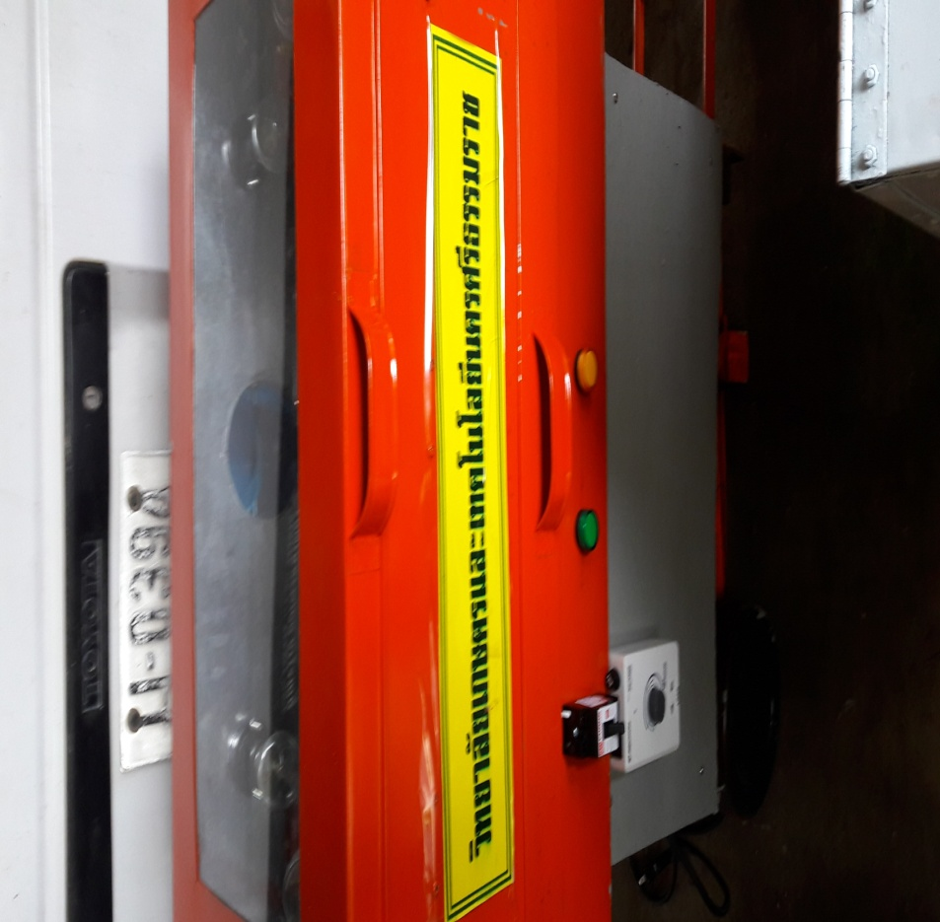

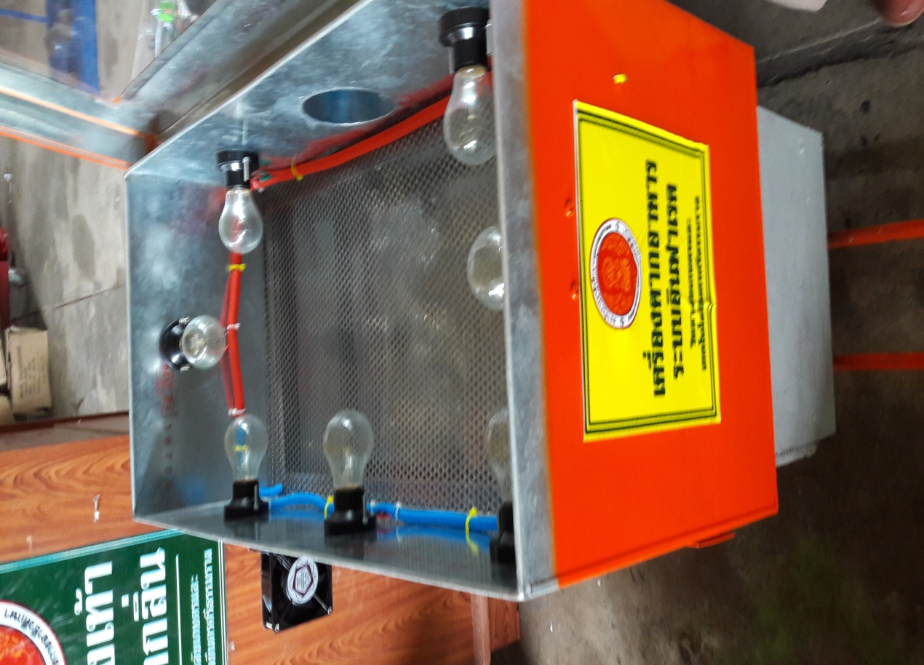

**เครื่องตากอาหารระบบอินฟาเรด**

**บทที่ 2**

**แนวคิด ทฤษฎี เอกสารและงานวิจัยที่เกี่ยวข้อง**

|  |
| --- |
| **ตู้อบลมร้อน ระบบแก๊ส  และตู้อบลมร้อนระบบไฟฟ้า**  **ตู้อบลมร้อนระบบแก๊ส อินฟราเรด Hot Air Infrared Griller**  -ตู้อบลมร้อนระบบแก๊ส อินฟราเรดนี้ มีคุณสมบัติในการอบชิ้นงาน เพื่อไล่ความชื้นออก สามารถเก็บรักษาวัตถุดิบไว้ได้นาน หรือเพื่อการแปรรูปผลผลิตต่าง ๆ  -พร้อมด้วยระบบควบคุมอุณหภูมิภายในตู้อบ บุด้วยฉนวนกันความร้อนอย่างดี พร้อมถาดสเตนเลส  -ตู้อบมีความแข็งแรงทนทานเป็นพิเศษ สามารถตั้งและควบคุมเวลาในการอบสินค้าได้  **ตู้อบลมร้อนระบบแก๊ส อินฟราเรดรุ่นนี้**  - เป็นตู้อบลมร้อนที่เหมาะกับการอบสินค้าประเภทต่างๆได้หลากหลาย เช่น ใช้อบสมุนไพร อบยา อบผัก อบผลไม้แห้ง อบอาหารแห้ง อบอาหารทะเลแห้ง อบเครื่องปรุงอาหารแห้ง อบพริกป่น อบพริกแห้ง อบของแห้งต่างๆ ฯลฯ โดยยังคงรักษาคุณภาพของสินค้าไว้อยู่  - ตู้อบลมร้อนนี้ถูกออกแบบมาให้อุณหภูมิสม่ำเสมอทั่วกันทั้งตู้อบ มีระบบควบคุมอุณภูมิอัตโนมัติ - ตู้อบลมร้อนนี้มีล้อเลื่อนเพื่อความคล่องตัวในการเคลื่อนย้าย ช่วยให้ผู้ประกอบการสามารถทำงานได้อย่างมีประสิทธิภาพ ง่าย สะดวก สบาย และได้ผลผลิตที่มีคุณภาพตามต้องการ  - ตู้อบลมร้อนระบบแก๊ส อินฟราเรด ชนิด [ตุ้อบลมร้อนแบบถาด](http://www.onlines-product.com/) ช่วยประหยัดพื้นที่การทำงาน  **ตู้อบลมร้อนระบบแก๊ส อินฟราเรด  -**ตู้อบลมร้อนนี้ผลิตจากสเตนเลสทั้งตู้   - เป็นสินค้าขายดีที่ทางบริษัทฯ เป็นตู้อบลมร้อนที่ผ่านมาตรฐานการผลิตอาหารตามหลักวิธีการที่ดี (จี.เอ็ม.พี)                                   [http://www.onlines-product.com/images/1178197219/griller-infrared-1-Infrared%20Oven%20Electric%20Oven%20Automatic%20Oven-Griller%20-Food%20Processing%20Machine.jpg](http://www.onlines-product.com/index.php?lay=show&ac=article&Id=470544)                                                                                         [**ตัวอย่างรูปตู้อบลมร้อนอินฟราเรด**](http://www.onlines-product.com/index.php?lay=show&ac=article&Id=470544)  **คุณสมบัติของตู้อบลมร้อน อินฟราเรด :**   1. โครงสร้างตู้อบลมร้อนทำด้วยสเตนเลส  2. ขนาดตู้อบลมร้อนกว้าง 108 เซนติเมตร รวมตู้ควบคุม x ยาว 100 เซนติเมตร x สูง 230 เซนติเมตร รวมมอเตอร์พัดลม  3. เป็นตู้อบลมร้อนที่ให้ความร้อนด้วยระบบแก๊สอินฟาเรด  4. มีชุดควบคุมอุณหภูมิอัตโนมัติ  5. มีระบบจุดแก๊ส และตัดแก๊สอัตโนมัติ  6. อุณหภูมิภายในตู้อบมีความสม่ำเสมอ  7. มีระบบตั้งเวลาในการอบได้  8. ถาดตู้อบทำด้วยแสตนเลส มีความแข็งแรงเป็นพิเศษ ป้องกันการบิดเมื่อถูกความร้อน  9. มอเตอร์พัดลมขนาด 1/2 แรงม้า  10. ไฟฟ้า 220 โวลท์  11. ตู้อบรุ่นนี้มีล้อ 4 ล้อ สะดวกในการเคลื่อนย้าย    **ตู้อบลมร้อน ระบบแก๊ส อินฟราเรด รุ่นมาตรฐาน  ตู้อบลมร้อนระบบแก๊ส อินฟราเรด รุ่นมาตรฐาน** **มีคุณสมบัติในการอบชิ้นงาน เพื่อไล่ความชื้นออก โดยสามารถเก็บรักษาวัตถุดิบไว้ได้นาน หรือเพื่อการแปรรูปผลผลิตต่าง ๆ พร้อมด้วยระบบควบคุมอุณหภูมิภายในตู้อบ พร้อมตะแกรงเสตนเลส มีความแข็งแรงทนทานเป็นพิเศษ**   **ตู้อบลมร้อน ระบบอินฟราเรด รุ่นนี้ เหมาะกับการอบสินค้าประเภทต่างๆได้หลากหลาย เช่น ใช้อบสมุนไพร อบยา อบผัก อบผลไม้แห้ง อบอาหารแห้ง อบอาหารทะเลแห้ง อบเครื่องปรุงอาหารแห้ง อบพริกป่น อบพริกแห้ง อบของแห้งต่างๆ ฯลฯ โดยยังคงรักษาคุณภาพของสินค้าไว้อยู่ เนื่องจากถูกออกแบบมาให้อุณหภูมิสม่ำเสมอทั่วกันทั้งตู้อบตลอดระยะเวลาในการอบ**  **และมีล้อเลื่อนเพื่อความคล่องตัวในการเคลื่อนย้าย จึงช่วยให้ผู้ประกอบการสามารถทำงานได้อย่างมีประสิทธิภาพ ง่าย สะดวก สบาย และได้ผลผลิตที่มีคุณภาพตามต้องการ**  **ตู้อบลมร้อนระบบอินฟราดรด รุ่นนี้ ทำจากสเตนเลสทั้งตู้**  [http://www.onlines-product.com/images/1178197219/1264418762.jpg](http://www.onlines-product.com/index.php?lay=show&ac=article&Id=470544)                                                                                [**ตู้อบลมร้อน ระบบอินฟราเรด รุ่นมาตรฐาน**](http://www.onlines-product.com/%E0%B8%AD%E0%B8%B8%E0%B8%9B%E0%B8%81%E0%B8%A3%E0%B8%93%E0%B9%8C%E0%B9%81%E0%B8%9B%E0%B8%A3%E0%B8%A3%E0%B8%B9%E0%B8%9B%E0%B8%AD%E0%B8%B2%E0%B8%AB%E0%B8%B2%E0%B8%A3.html) **คุณสมบัติของตู้อบลมร้อน ระบบอินฟราเรด รุ่นมาตรฐาน :**   **1. โครงสร้างตู้อบลมร้อนทำจากสเตนเลสทั้งตู้** **2. ขนาดเครื่องตู้อบ 12 ถาด กว้าง 80 เซนติเมตร รวมตู้ควบคุม** **x ยาว 79 เซนติเมตร** **x** **สูง 172 เซนติเมตร**  **3. เป็นตู้อบลมร้อนที่ให้ความร้อนด้วยระบบแก๊ส** **4. ตะแกรงทำด้วยแสตนเลส มีความแข็งแรงเป็นพิเศษ**  **5. มอเตอร์พัดลมขนาด 1/4 แรงม้า**  **6. ไฟฟ้า 220 โวลท์**  **7. ตู้อบรุ่นนี้มีล้อ 4 ล้อ สะดวกในการเคลื่อนย้ายตู้อบ**      **ตู้อบลมร้อน ระบบไฟฟ้า ควบคุมการทำงานอัตโนมัติ**  **ตู้อบลมร้อนระบบไฟฟ้า**  มีคุณสมบัติในการอบชิ้นงาน เพื่อไล่ความชื้นออก โดยสามารถเก็บรักษาวัตถุดิบไว้ได้นาน หรือเพื่อการแปรรูปผลผลิตต่าง ๆ พร้อมด้วยระบบควบคุมอุณหภูมิภายในตู้อบ พร้อมตะแกรงเสตนเลส มีความแข็งแรงทนทานเป็นพิเศษ  เป็นตู้อบลมร้อนที่มีระบบควบคุมอุณหภูมิอัตโนมัติ สามารถตั้งและควบคุมเวลาในการอบสินค้าได้  **ตู้อบลมร้อนระบบไฟฟ้ารุ่นนี้** เหมาะกับการอบสินค้าประเภทต่างๆได้หลากหลาย เช่น ใช้อบสมุนไพร อบยา อบผัก อบผลไม้แห้ง อบอาหารแห้ง อบอาหารทะเลแห้ง อบเครื่องปรุงอาหารแห้ง อบพริกป่น อบพริกแห้ง อบของแห้งต่างๆ ฯลฯ โดยยังคงรักษาคุณภาพของสินค้าไว้อยู่ เนื่องจากถูกออกแบบมาให้อุณหภูมิสม่ำเสมอทั่วกันทั้งตู้อบตลอดระยะเวลาในการอบ  และมีล้อเลื่อนเพื่อความคล่องตัวในการเคลื่อนย้าย จึงช่วยให้ผู้ประกอบการสามารถทำงานได้อย่างมีประสิทธิภาพ ง่าย สะดวก สบาย และได้ผลผลิตที่มีคุณภาพตามต้องการ  **ตู้อบลมร้อนระบบไฟฟ้ารุ่นนี้**ทำจากสเตนเลสทั้งตู้                                           [http://www.onlines-product.com/images/1178197219/1-Infrared%20Oven%20Electric%20Oven%20Automatic%20Oven%20.jpg](http://www.onlines-product.com/index.php?lay=show&ac=article&Id=470544)                                                                                            [**ตู้อบลมร้อน ระบบไฟฟ้าควบคุมการทำงานอัตโนมัติ ขนาด 12 ถาด**](http://www.onlines-product.com/index.php?lay=show&ac=article&Id=470544)                                             **คุณสมบัติของตู้อบลมร้อน ระบบไฟฟ้า ระบบอัตโนมัติ:**   1. โครงสร้างตู้อบลมร้อนทำจากสเตนเลสทั้งตู้ 2. ขนาดเครื่องอบ 12 ถาด กว้าง 80 เซนติเมตร รวมตู้ควบคุม x ยาว 79 เซนติเมตร x สูง 150 เซนติเมตร  3. เป็นตู้อบลมร้อนที่ให้ความร้อนด้วยระบบไฟฟ้า 4. มีชุดควบคุมอุณหภูมิในการอบได้อัตโนมัติ  5. อุณหภูมิภายในตู้อบมีสม่ำเสมอ  6. มีระบบตั้งเวลาในการอบได้อัตโนมัติ  7. ภายในตู้อบลมร้อนมีตะแกรงทำด้วยแสตนเลส มีความแข็งแรงเป็นพิเศษ  8. มอเตอร์พัดลมขนาด 1/4 แรงม้า  9. ไฟฟ้า 220 โวลท์  10. ตู้อบรุ่นนี้มีล้อ 4 ล้อ สะดวกในการเคลื่อนย้ายตู้อบ        **ตู้อบลมร้อน ระบบแก๊ส มาตรฐาน ราคาประหยัด  ตู้อบลมร้อนระบบแก๊ส มาตรฐาน ราคาประหยัด**  ตู้อบมีคุณสมบัติในการอบชิ้นงาน เพื่อไล่ความชื้นออก โดยสามารถเก็บรักษาวัตถุดิบไว้ได้นาน หรือเพื่อการแปรรูปผลผลิตต่าง ๆ พร้อมระบบมอเตอร์ระบบความร้อนภายในตู้อบ มีความแข็งแรงทนทานเป็นพิเศษ   **ตู้อบลมร้อนระบบแก๊สรุนนี้**  เหมาะกับการอบสินค้าประเภทต่างๆได้หลากหลาย เช่น ใช้อบสมุนไพร อบยา อบผัก อบผลไม้แห้ง อบอาหารแห้ง อบอาหารทะเลแห้ง อบเครื่องปรุงอาหารแห้ง อบพริกป่น อบพริกแห้ง อบของแห้งต่างๆ ฯลฯ โดยยังคงรักษาคุณภาพของสินค้าไว้อยู่ เนื่องจากถูกออกแบบมาให้อุณหภูมิสม่ำเสมอทั่วกันทั้งตู้อบตลอดระยะเวลาในการอบ   **ตู้อบลมร้อนระบบแก๊ส รุ่นนี้ โครงสร้าง**ทำจากเหล็กพ่นด้วยสีทนความร้อน                                                    [http://www.onlines-product.com/images/1178197219/1230913277.jpg](http://www.onlines-product.com/index.php?lay=show&ac=article&Id=470544)                                                                                                                          [**ตู้อบลมร้อน ระบบแก๊ส มาตรฐาน ขนาด 6 ถาด**](http://www.onlines-product.com/index.php?lay=show&ac=article&Id=470544)                                             **คุณสมบัติของตู้อบลมร้อน ระบบแก๊สมาตรฐาน:**   1. โครงสร้างตู้อบทำจากเหล็กพ่นสีทนความร้อนทั้งตู้ 2. ขนาดเครื่องอบ 6 ถาด กว้าง 75 เซนติเมตร รวมตู้ควบคุม x ยาว 75 เซนติเมตร x สูง 135 เซนติเมตร  3. ให้ความร้อนในการอบด้วยระบบแก๊ส 4. มีมอเตอร์พัดลมภายในเพื่อระบายความร้อนภายในตู้อบ 5. มีแผงบอกอุณหภูมิภายในตู้อบ  6. มีระบบเปิดปิดเพื่อปรับระดับการปล่อยความชื้นภายในและภายนอกตู้อบ 7. ตู้อบลมร้อนมีฉนวนกันความร้อน 8. ไฟฟ้า 220 โวลต์  **เตาอบ**[**เตาอบเบเกอรี่**](http://www.onlines-product.com/)**เตาอบขนมปัง เตาอบเค้ก เตาอบแก๊ส ควบคุมอัตโนมัติ gas baking oven** เตาอบ เตาอบเบเกอรี่ เตาอบขนมปัง เตาอบเค้ก เตาอบแก๊ส ควบคุมอัตโนมัติ gas baking oven   - เตาอบเบเกอรี่่รุ่นนี้ ใช้แก๊สเป็นแหล่งให้ความร้อน จึงช่วยประหยัดพลังงานมาก - เตาอบเบเกอรี่่รุ่นนี้ เป็นเตาอบขนาดกำลังเหมาะกับการเริ่ม ผลิตเบเกอรี่ต้องจำหน่าย - เตาอบเบเกอรี่่รุ่นนี้ ควบคุมอุณหภูมิให้อยู่ในระดับที่ตั้งไว้ จะหยุดทำงานเมื่ออุณภูมิสูงกว่าที่ตั้งไว้ ระบบจะหยุดการทำงานของแก๊สทันที - เตาอบเบเกอรี่่รุ่นนี้ จึงช่วยให้ประหลัดพลังงานลงมาก - เตาอบเบเกอรี่่รุ่นนี้ สามารถตั้งเวลาทำการอบได้ - เตาอบเบเกอรี่่รุ่นนี้ มีขนาดกระทัดรัด สามารถเคลื่อนย้ายได้สะดวก     http://www.onlines-product.com/images/sub_1363690373/1444890189.jpg                     **เตาอบ เตาอบเบเกอรี่ เตาอบขนมปัง เตาอบเค้ก เตาอบแก๊ส ควบคุมอัตโนมัติ gas baking oven**   **เตาอบ เตาอบเบเกอรี่ เตาอบขนมปัง เตาอบเค้ก เตาอบแก๊ส ควบคุมอัตโนมัติ gas baking oven**   1. โครงสร้างเตาอบ เตาอบเบเกอรี่ เตาอบขนมปังทำจากสเตนเลส  2. ขนาดเตาอบ กว้างxยาวxสูง 133x89.5x68 เซ็นติเมตร  3. เตาอบสามารถตั้งเวลาการทำงานได้ 4. เตาอบให้ความร้อนด้วยแก๊ส 5. เตาอบสามารถตั้งอุณหภูมิในการอบได้ทั้งด้านบนและด้านล่างของถาดที่ใช้อบ    **เตาอบ เตาอบเบเกอรี่ เตาอบขนมปัง เตาอบเค้ก เตาอบแก๊ส ควบคุมอัตโนมัติ 1 ชั้น 2 ถาด gas baking oven** เตาอบ เตาอบเบเกอรี่ เตาอบขนมปัง เตาอบเค้ก เตาอบแก๊ส ควบคุมอัตโนมัติ 1 ชั้น 2 ถาด gas baking oven   - เตาอบเบเกอรี่่รุ่นนี้ ใช้แก๊สเป็นแหล่งให้ความร้อน จึงช่วยประหยัดพลังงานมาก - เตาอบเบเกอรี่่รุ่นนี้ เป็นเตาอบขนาดกำลังเหมาะกับการเริ่ม ผลิตเบเกอรี่ต้องจำหน่าย - เตาอบเบเกอรี่่รุ่นนี้ ควบคุมอุณหภูมิให้อยู่ในระดับที่ตั้งไว้ จะหยุดทำงานเมื่ออุณภูมิสูงกว่าที่ตั้งไว้ ระบบจะหยุดการทำงานของแก๊สทันที - เตาอบเบเกอรี่่รุ่นนี้ จึงช่วยให้ประหลัดพลังงานลงมาก - เตาอบเบเกอรี่่รุ่นนี้ สามารถตั้งเวลาทำการอบได้ - เตาอบเบเกอรี่่รุ่นนี้ มีขนาดกระทัดรัด สามารถเคลื่อนย้ายได้สะดวก    http://www.onlines-product.com/images/sub_1363086697/1444906406.jpg  **เตาอบ**[**เตาอบเบเกอรี่**](http://www.onlines-product.com/%E0%B9%80%E0%B8%95%E0%B8%B2%E0%B8%AD%E0%B8%9A-%E0%B9%80%E0%B8%95%E0%B8%B2%E0%B8%A2%E0%B9%88%E0%B8%B2%E0%B8%87%E0%B9%84%E0%B8%A3%E0%B9%89%E0%B8%81%E0%B8%A5%E0%B8%B4%E0%B9%88%E0%B8%99%E0%B8%84%E0%B8%A7%E0%B8%B1%E0%B8%99%E0%B9%80%E0%B8%82%E0%B8%A1%E0%B9%88%E0%B8%B2%E0%B8%88%E0%B8%B2%E0%B8%81%E0%B8%82%E0%B8%B5%E0%B9%89%E0%B9%80%E0%B8%96%E0%B9%89%E0%B8%B2-%E0%B9%80%E0%B8%95%E0%B8%B2%E0%B8%AD%E0%B8%9A%E0%B9%84%E0%B8%A3%E0%B9%89%E0%B8%81%E0%B8%A5%E0%B8%B4%E0%B9%88%E0%B8%99%E0%B9%81%E0%B8%81%E0%B9%8A%E0%B8%AA-%E0%B9%80%E0%B8%95%E0%B8%B2%E0%B8%A2%E0%B9%88%E0%B8%B2%E0%B8%87%E0%B9%80%E0%B8%99%E0%B8%B7%E0%B9%89%E0%B8%AD%E0%B9%84%E0%B8%A3%E0%B9%89%E0%B8%81%E0%B8%A5%E0%B8%B4%E0%B9%88%E0%B8%99.html)**เตาอบขนมปัง เตาอบเค้ก เตาอบแก๊ส ควบคุมอัตโนมัติ 1 ชั้น 2 ถาด gas baking oven**   **เตาอบ เตาอบเบเกอรี่ เตาอบขนมปัง เตาอบเค้ก เตาอบแก๊ส ควบคุมอัตโนมัติ 1 ชั้น 2 ถาด gas baking oven**   1. โครงสร้างเตาอบแก๊ส เตาอบเบเกอรี่ เตาอบขนมปังทำจากสเตนเลส  2. ขนาดเตาอบ กว้างxยาวxสูง 132x92x67 เซ็นติเมตร  3. เตาอบสามารถตั้งเวลาการทำงานได้ 4. เตาอบให้ความร้อนด้วยแก๊ส 5. เตาอบสามารถตั้งอุณหภูมิในการอบได้ทั้งด้านบนและด้านล่างของถาดที่ใช้อบ    **เตาอบระบบแก๊ส** เตาอบระบบแก๊ส มีคุณสมบัติในการอบชิ้นงาน เพื่ออบสินค้าและผลผลิตต่าง ๆ มีที่วัดอุณหภูมิภายในตู้อบ พร้อมมีความแข็งแรงทนทานเป็นพิเศษ สามารถอบสินค้าต่างๆได้มากมาย เช่น อบขนมปัง อบเค้ก อบขนมต่างๆ                                                http://www.onlines-product.com/images/1178197219/1209213209.jpg  [**เตาอบแก๊ส**](http://www.onlines-product.com/%E0%B9%80%E0%B8%95%E0%B8%B2%E0%B8%AD%E0%B8%9A-%E0%B9%80%E0%B8%95%E0%B8%B2%E0%B8%A2%E0%B9%88%E0%B8%B2%E0%B8%87%E0%B9%84%E0%B8%A3%E0%B9%89%E0%B8%81%E0%B8%A5%E0%B8%B4%E0%B9%88%E0%B8%99%E0%B8%84%E0%B8%A7%E0%B8%B1%E0%B8%99%E0%B9%80%E0%B8%82%E0%B8%A1%E0%B9%88%E0%B8%B2%E0%B8%88%E0%B8%B2%E0%B8%81%E0%B8%82%E0%B8%B5%E0%B9%89%E0%B9%80%E0%B8%96%E0%B9%89%E0%B8%B2-%E0%B9%80%E0%B8%95%E0%B8%B2%E0%B8%AD%E0%B8%9A%E0%B9%84%E0%B8%A3%E0%B9%89%E0%B8%81%E0%B8%A5%E0%B8%B4%E0%B9%88%E0%B8%99%E0%B9%81%E0%B8%81%E0%B9%8A%E0%B8%AA-%E0%B9%80%E0%B8%95%E0%B8%B2%E0%B8%A2%E0%B9%88%E0%B8%B2%E0%B8%87%E0%B9%80%E0%B8%99%E0%B8%B7%E0%B9%89%E0%B8%AD%E0%B9%84%E0%B8%A3%E0%B9%89%E0%B8%81%E0%B8%A5%E0%B8%B4%E0%B9%88%E0%B8%99.html)  **ค้นหา**  [[อุปกรณ์แปรรูปอาหารทั้งหมด]](http://www.onlines-product.com/index.php?lay=show&ac=article&Id=470544) [[เครื่องบดอาหาร-เครื่องบดต่างๆ]](http://www.onlines-product.com/index.php?lay=show&ac=article&Id=473303) [[เครื่องบดพริกแกง ขนาดใหญ่ เครื่องบดสมุนไพร เครื่องบดเครื่องแกง เครื่องบดอาหารชนิดเปียก]](http://www.onlines-product.com/index.php?lay=show&ac=article&Id=472625) [[เครื่องบดพริกแกง ขนาดกลาง เครื่องบดอาหารเปียก/เครื่องบดอาหารแห้ง]](http://www.onlines-product.com/index.php?lay=show&ac=article&Id=472875) [[เครื่องบดอาหารผง ขนาดใหญ่ เครื่องบดชนิดผง เครื่องบดเครื่องเทศ เครื่องบดพริกแห้งผง เครื่องบดสมุนไพรผง]](http://www.onlines-product.com/%E0%B9%80%E0%B8%84%E0%B8%A3%E0%B8%B7%E0%B9%88%E0%B8%AD%E0%B8%87%E0%B8%9A%E0%B8%94%E0%B8%9C%E0%B8%87%E0%B9%80%E0%B8%84%E0%B8%A3%E0%B8%B7%E0%B9%88%E0%B8%AD%E0%B8%87%E0%B8%9A%E0%B8%94%E0%B8%9C%E0%B8%87%E0%B8%A5%E0%B8%B0%E0%B9%80%E0%B8%AD%E0%B8%B5%E0%B8%A2%E0%B8%94%E0%B9%80%E0%B8%84%E0%B8%A3%E0%B8%B7%E0%B9%88%E0%B8%AD%E0%B8%87%E0%B9%81%E0%B8%9B%E0%B8%A3%E0%B8%B9%E0%B8%9B%E0%B8%AD%E0%B8%B2%E0%B8%AB%E0%B8%B2%E0%B8%A3%E0%B9%80%E0%B8%84%E0%B8%A3%E0%B8%B7%E0%B9%88%E0%B8%AD%E0%B8%87%E0%B8%9A%E0%B8%94%E0%B8%9C%E0%B8%87%E0%B9%81%E0%B8%AB%E0%B9%89%E0%B8%87%E0%B9%80%E0%B8%84%E0%B8%A3%E0%B8%B7%E0%B9%88%E0%B8%AD%E0%B8%87%E0%B8%9A%E0%B8%94%E0%B8%A5%E0%B8%B0%E0%B9%80%E0%B8%AD%E0%B8%B5%E0%B8%A2%E0%B8%94%E0%B9%81%E0%B8%AB%E0%B9%89%E0%B8%87%E0%B9%80.html) [[เครื่องโม่ ขนาดเล็ก เครื่องบดยา เครื่องบดละเอียด เครื่องบดอาหารผง เครื่องโม่บดยาผง]](http://www.onlines-product.com/%E0%B9%80%E0%B8%84%E0%B8%A3%E0%B8%B7%E0%B9%88%E0%B8%AD%E0%B8%87%E0%B8%9A%E0%B8%94%E0%B9%80%E0%B8%84%E0%B8%A3%E0%B8%B7%E0%B9%88%E0%B8%AD%E0%B8%87%E0%B8%9A%E0%B8%94%E0%B8%9C%E0%B8%87%E0%B8%A5%E0%B8%B0%E0%B9%80%E0%B8%AD%E0%B8%B5%E0%B8%A2%E0%B8%94%E0%B9%80%E0%B8%9B%E0%B9%87%E0%B8%99%E0%B9%81%E0%B8%9B%E0%B9%89%E0%B8%87%E0%B9%80%E0%B8%84%E0%B8%A3%E0%B8%B7%E0%B9%88%E0%B8%AD%E0%B8%87%E0%B8%9A%E0%B8%94%E0%B8%81%E0%B8%B2%E0%B9%81%E0%B8%9F%E0%B9%80%E0%B8%84%E0%B8%A3%E0%B8%B7%E0%B9%88%E0%B8%AD%E0%B8%87%E0%B8%9A%E0%B8%94%E0%B8%AD%E0%B8%B2%E0%B8%AB%E0%B8%B2%E0%B8%A3%E0%B9%80%E0%B8%84%E0%B8%A3%E0%B8%B7%E0%B9%88%E0%B8%AD%E0%B8%87%E0%B8%AB%E0%B8%B1%E0%B9%88%E0%B8%99%E0%B9%80%E0%B8%84%E0%B8%A3%E0%B8%B7%E0%B9%88%E0%B8%AD%E0%B8%87%E0%B8%AA%E0%B8%B1%E0%B8%9A.html) [[เครื่องบดละเอียดต่อเนื่องสเตนเลส เครื่องบดเครื่องเทศผง]](http://www.onlines-product.com/index.php?lay=show&ac=article&Id=539163029) [[เครื่องบดอาหารสเตนเลส เครื่องบดเนื้อ เครื่องบดหมู เครื่องบดโครงไก่สเตนเลส]](http://www.onlines-product.com/index.php?lay=show&ac=article&Id=539158053) [[ตู้อบลมร้อน ตู้อบลมร้อนไฟฟ้า ตู้อบลมร้อนแก๊ส ตุ้อบลมร้อนอินฟราเรด ตู้อบลมร้อนอัตโนมัติ ตู้อบแก๊ส เตาอบแก๊ส เตาอบไฟฟ้า]](http://www.onlines-product.com/index.php?lay=show&ac=article&Id=472571) [[เครื่องปั่นแยกกาก เครื่องสลัดน้ำมัน เครื่องสลัดน้ำผลไม้ เครื่องแยกกาก]](http://www.onlines-product.com/index.php?lay=show&ac=article&Id=539158046) [[กระทะกวนมาตรฐาน กระทะกวนชั้นเดียว กระทะกวนผสม]](http://www.onlines-product.com/index.php?lay=show&ac=article&Id=539157376) [[เครื่องอบอาหาร ถังเคมี ถังผสมอาหาร ถังผสม เครื่องผสม ถังกวนผสม เครื่องผสมครีม และเครื่องผสมอาหารสัตว์]](http://www.onlines-product.com/index.php?lay=show&ac=article&Id=473077) [[เครื่องคั้นน้ำแยกกากแยกน้ำ-เครื่องคั้นกะทิเกลียวอัด เครื่องคั้นไฮโดรลิค]](http://www.onlines-product.com/index.php?lay=show&ac=article&Id=472939) [[เครื่องคั้นน้ำผลไม้ เครื่องคั้นน้ำกะทิ เครื่องคั้นกะทิ เครื่องคั้นน้ําผลไม้ เครื่องคั้นน้ํากะทิ เครื่องปั่นแยกกาก]](http://www.onlines-product.com/index.php?lay=show&ac=article&Id=473302) [[เครื่องขูดมะพร้าว เครื่องขูดเนื้อผลไม้]](http://www.onlines-product.com/index.php?lay=show&ac=article&Id=5368369) [[เครื่องกะเทาะกะลา]](http://www.onlines-product.com/%E0%B9%80%E0%B8%84%E0%B8%A3%E0%B8%B7%E0%B9%88%E0%B8%AD%E0%B8%87%E0%B8%81%E0%B8%B0%E0%B9%80%E0%B8%97%E0%B8%B2%E0%B8%B0%E0%B8%81%E0%B8%B0%E0%B8%A5%E0%B8%B2%E0%B8%A1%E0%B8%B0%E0%B8%9E%E0%B8%A3%E0%B9%89%E0%B8%B2%E0%B8%A7-%E0%B9%80%E0%B8%84%E0%B8%A3%E0%B8%B7%E0%B9%88%E0%B8%AD%E0%B8%87%E0%B8%81%E0%B8%B0%E0%B9%80%E0%B8%97%E0%B8%B2%E0%B8%B0%E0%B8%81%E0%B8%B0%E0%B8%A5%E0%B8%B2%E0%B8%A1%E0%B8%B0%E0%B8%9E%E0%B8%A3%E0%B9%89%E0%B8%B2%E0%B8%A7%E0%B9%80%E0%B8%84%E0%B8%A3%E0%B8%B7%E0%B9%88%E0%B8%AD%E0%B8%87%E0%B8%9A%E0%B8%94%E0%B8%81%E0%B8%B2%E0%B9%81%E0%B8%9F%E0%B9%80%E0%B8%84%E0%B8%A3%E0%B8%B7%E0%B9%88%E0%B8%AD%E0%B8%87%E0%B8%81%E0%B8%A3%E0%B8%B0%E0%B9%80%E0%B8%97%E0%B8%B2%E0%B8%B0%E0%B8%81%E0%B8%B0%E0%B8%A5%E0%B8%B2.html) [[เครื่องผสมอาหาร-เครื่องผสมยาทรงลูกเต๋า เครื่องผสมแป้ง]](http://www.onlines-product.com/index.php?lay=show&ac=article&Id=5325730) [[ถังปั่นบดย่อยอเนกประสงค์ เครื่องปั่นน้ำผลไม้ ถังปั่นน้ำผลไม้ เครื่องปั่นผลไม้แยกกาก เครื่องปั่นน้ําผลไม้ เครื่องปั่นผลไม้ เครื่องปั่นอาหาร เครื่องปั่นพริก เครื่องปั่น]](http://www.onlines-product.com/index.php?lay=show&ac=article&Id=5329023) [[เครื่องบดข้าวโพด]](http://www.onlines-product.com/index.php?lay=show&ac=article&Id=473303) [[ตู้อบลมร้อน เครื่องทอด เครื่องผสมอาหารต่างๆ เครื่องกวนและตู้อบแก๊ส]](http://www.onlines-product.com/index.php?lay=show&ac=article&Id=473077) [[เตาอบแห้งเมล็ดพืช เตาอบแก๊ส เตาอบแห้งสมุนไพร]](http://www.onlines-product.com/index.php?lay=show&ac=article&Id=5346337) [[เครื่องผสมอาหาร เครื่องผสมผงแห้งทรงลูกเต๋า เครื่องผสมแป้งผง เครื่องผสมแป้งแห้ง เครื่องผสม]](http://www.onlines-product.com/index.php?lay=show&ac=article&Id=5325730) [[เตาอบแก๊สขนาดกลาง เตาอบแก๊ส เครื่องอบแห้ง เครื่องอบลมร้อน ราคาประหยัด]](http://www.onlines-product.com/index.php?lay=show&ac=article&Id=5360376) [[เครื่องย่อยใบไม้ เครื่องย่อยไม้ เครื่องย่อยกิ่งไม้]](http://www.onlines-product.com/index.php?lay=show&ac=article&Id=539158044) [[เครื่องเคลือบคาราเมล เครื่องเคลือบลมร้อน เครื่องเคลือบน้ำตาล]](http://www.onlines-product.com/index.php?lay=show&ac=article&Id=475122) [[เครื่องหั่นตะไคร้ เครื่องหั่นผัก เครื่องสไลด์ผัก เครื่องสับกระเทียม]](http://www.onlines-product.com/index.php?lay=show&ac=article&Id=5368375) [[เครื่องดึงใยมะพร้าว เครื่องปอกมะพร้าว]](http://www.onlines-product.com/index.php?lay=show&ac=article&Id=5368377) [[เครื่องรีดแป้งขนมปัง]](http://www.onlines-product.com/index.php?lay=show&ac=article&Id=538980124) [[เครื่องนึ่งฆ่าเชื้อ เครื่องนึ่ง หม้อนึ่งความดันไอน้ํา เครื่องนึ่งขวด หม้อนึ่งความดัน]](http://www.onlines-product.com/index.php?lay=show&ac=article&Id=473092) [[เครื่องคั่ว เครื่องคั่วพริก เครื่องคั่วหมูหยอง เครื่องคั่วเกาลัด]](http://www.onlines-product.com/index.php?lay=show&ac=article&Id=539158047) [[เครื่องอบ เครื่องทอด เครื่องกวนผสม ถังกวนผสมและกลั่น]](http://www.onlines-product.com/index.php?lay=show&ac=article&Id=473077) [[เครื่องบดพริก]](http://www.onlines-product.com/index.php?lay=show&ac=article&Id=473303) [[เตาอบแห้งเมล็ดพืช]](http://www.onlines-product.com/index.php?lay=show&ac=article&Id=5346337) [[เครื่องเหวี่ยงแยกน้ำ เครื่องสลัดน้ำผัก เครื่องสลัดน้ำมัน เครื่องแยกกาก]](http://www.onlines-product.com/index.php?lay=show&ac=article&Id=539158046) [[เครื่องพาสเจอร์ไรซ์น้ำผลไม้ เครื่องพาสเจอร์ไรซ์น้ำผลไม้ ถังพาสเจอร์ไรซ์ เครื่องพาสเจอร์ไรซ์]](http://www.onlines-product.com/index.php?lay=show&ac=article&Id=471793) [[เครื่องปอกมะพร้าว เครื่องปอกเปลือกมะพร้าวและเครื่องปอกใยมะพร้าว]](http://www.onlines-product.com/index.php?lay=show&ac=article&Id=539162888) [[เครื่องผสมแป้งเครื่องนวดแป้ง 2 แขน]](http://www.onlines-product.com/index.php?lay=show&ac=article&Id=5368374)[[กระทะกวนผสม 2 ชั้น กระทะกวนผสม กะทะกวนผสม กระทะกวนผสมอาหาร]](http://www.onlines-product.com/index.php?lay=show&ac=article&Id=472215) [[น้ำมันมะพร้าวบริสุทธิ์]](http://www.onlines-product.com/index.php?lay=show&ac=article&Id=539157527) [[เตาย่างไร้กลิ่นเขม่าถ่าน เตาอบขนมปัง เตาอบเค้ก เตาอบเค้กกล้วยหอม เตาอบแก๊ส เตาอบไฟฟ้า เตาอบลมร้อน เครื่องอบแห้ง เครื่องอบขนม เครื่องอบลมร้อน เครื่องทำขนม เตาอบแก๊ส เตาอบขนมปังปอนด์ เตาอบเบเกอรี่ เตาอบขนม เตาอบ gas baking oven]](http://www.onlines-product.com/index.php?lay=show&ac=article&Id=5368383) [[เครื่องออกกำลังกาย]](http://www.onlines-product.com/index.php?lay=show&ac=article&Id=470235) [[กลุ่มสีมุกเหลือบพิเศษ]](http://www.onlines-product.com/index.php?lay=show&ac=article&Id=479349) [[เครื่องกระตุ้นนวดไฟฟ้า]](http://www.onlines-product.com/index.php?lay=show&ac=article&Id=470236) [[เครื่องบรรจุ เครื่องซีลปากถุง เครื่องซีลบรรจุสุญญากาศ เครื่องซีลปากถุงสุญญากาศ เครื่องบรรจุสุญญากาศ เครื่องซีลถุง เครื่องปิดปากถุง เครื่องซีลสุญญากาศ]](http://www.onlines-product.com/index.php?lay=show&ac=article&Id=473415) [อื่นๆ] |

|  |
| --- |
|  |

บทที่ 3

วิธีดำเนินการวิจัย

**ทฤษฎี/หลักวิชาการที่นำมาใช้ในการประดิษฐ์คิดค**

...ปัญหาการตากอาหารเช่นทำปลาดุกแดดเดียว เนื้อแดดเดียว ทีใช้พลังงานแสงอาทิตย์บางครั้งมีแสงน้อยฝนตกตลอดทั้งวันเป็นอุปสรรคในการถนอมอาหารเหล่านี้บางครั้งทำให้อาหารเกิดการเน่าเสีย ในการถนอมอาหารเหล่านี้ไม่ให้อาหารเกิดการเน่าเสีย จำเป็นต้องมีพลังงานไฟฟ้าทำให้เกิดแสงอินฟาเรดและเกิดความร้อนภายในตู้อบอาหารแม้ในขณะนั้นเกิดฝนตกหนักหรือแสงแดดไม่เพียงพอทำให้อาหารไม่เกิดการเน่าเสีย

**เครื่องมือในการวิจัยและการตรวจสอบคุณภาพเครื่องมือ**

**ตารางที่ 1** ผลการทดสอบการใช้เครื่องตากอาหารระบบอินฟาเรด

|  |  |
| --- | --- |
| เครื่องตากอาหารระบบอินฟาเรด | **ผลการทดสอบ**เครื่องตากอาหารระบบอินฟาเรด |
| เมื่อทดลองใช้หลอดไฟฟ้าแบบตะเกรียบชนิดประหยัดพลังไฟฟ้า | เครื่องตากอาหารระบบอินฟาเรดสามรถตากอาหารได้แต่ต้องใช้เวลาที่นานสิ้นเปลืองไฟฟ้าให้ค่าความร้อน สามสิบองศา ต้องใช้เวลาที่นาน |

**ตารางที่** 2 ผลการใช้เครื่องตากอาหารระบบอินฟาเรด

|  |  |
| --- | --- |
| เครื่องตากอาหารระบบอินฟาเรด | **ผลการทดสอบการใช้**เครื่องตากอาหารระบบอินฟาเรด |
| เมื่อทดลองใช้หลอดไฟฟ้าแบบเผาไส้โดยตรงจำนวนวัตต์ร้อยวัตต์ | เครื่องตากอาหารระบบอินฟาเรดสามรถตากอาหารได้ดีให้ค่าความร้อนที่สูง เจ็ดสิบองศา อาหารแห้งเร็วไม่ต้องเปิดระบบเครื่องตลอดประหยัดกระแสไฟฟ้ามากขึ้น |

**การเก็บรวบรวมข้อมูล**

เมื่อทดลองใช้หลอดไฟฟ้าแบบตะเกรียบชนิดประหยัดพลังไฟฟ้าเครื่องตากอาหารระบบอินฟาเรดสามรถตากอาหารได้แต่ต้องใช้เวลาที่นานสิ้นเปลืองไฟฟ้าให้ค่าความร้อน สามสิบองศา ต้องใช้เวลาที่นานแต่เมื่อเมื่อทดลองใช้หลอดไฟฟ้าแบบเผาไส้โดยตรงจำนวนวัตต์ร้อยวัตต์เครื่องตากอาหารระบบอินฟาเรดสามรถตากอาหารได้ดีให้ค่าความร้อนที่สูง เจ็ดสิบองศา อาหารแห้งเร็วไม่ต้องเปิดระบบเครื่องตลอดประหยัดกระแสไฟฟ้ามากขึ้น

**การวิเคราะห์ข้อมูล**

ลักษณะประสิทธิภาพในการทำงานของเครื่องตากอาหารระบบอินฟาเรดสามรถตากอาหารได้แต่ต้องใช้เวลาที่นานสิ้นเปลืองไฟฟ้าให้ค่าความร้อน สามสิบองศา ต้องใช้เวลาที่นานแต่เมื่อเมื่อทดลองใช้หลอดไฟฟ้าแบบเผาไส้โดยตรงจำนวนวัตต์ร้อยวัตต์เครื่องตากอาหารระบบอินฟาเรดสามรถตากอาหารได้ดีให้ค่าความร้อนที่สูง เจ็ดสิบองศา อาหารแห้งเร็วไม่ต้องเปิดระบบเครื่องตลอดประหยัดกระแสไฟฟ้ามากขึ้น

**บทที่ 4**

**ผลการวิจัย**

ในการพัฒนาสิ่งประดิษฐ์ชิ้นนี้ ได้ผลดังตาราง ที่ 1 และ 2 จากการเครื่องตากอาหารระบบอินฟาเรด ครั้งแรก ยังไม่ ได้ผลตามที่ต้องการ

**ตารางที่ 1** ผลการทดสอบการใช้เครื่องตากอาหารระบบอินฟาเรด

|  |  |
| --- | --- |
| เครื่องตากอาหารระบบอินฟาเรด | **ผลการทดสอบ**เครื่องตากอาหารระบบอินฟาเรด |
| เมื่อทดลองใช้หลอดไฟฟ้าแบบตะเกรียบชนิดประหยัดพลังไฟฟ้า | เครื่องตากอาหารระบบอินฟาเรดสามรถตากอาหารได้แต่ต้องใช้เวลาที่นานสิ้นเปลืองไฟฟ้าให้ค่าความร้อน สามสิบองศา ต้องใช้เวลาที่นาน |

จากตารางพบว่า เมื่อทดลองใช้หลอดไฟฟ้าแบบตะเกรียบชนิดประหยัดพลังไฟฟ้าเครื่องตากอาหารระบบอินฟาเรดสามรถตากอาหารได้แต่ต้องใช้เวลาที่นานสิ้นเปลืองไฟฟ้าให้ค่าความร้อน สามสิบองศา ต้องใช้เวลาที่นาน

**ตารางที่** 2 ผลการใช้เครื่องตากอาหารระบบอินฟาเรด

|  |  |
| --- | --- |
| เครื่องตากอาหารระบบอินฟาเรด | **ผลการทดสอบการใช้**เครื่องตากอาหารระบบอินฟาเรด |
| เมื่อทดลองใช้หลอดไฟฟ้าแบบเผาไส้โดยตรงจำนวนวัตต์ร้อยวัตต์ | เครื่องตากอาหารระบบอินฟาเรดสามรถตากอาหารได้ดีให้ค่าความร้อนที่สูง เจ็ดสิบองศา อาหารแห้งเร็วไม่ต้องเปิดระบบเครื่องตลอดประหยัดกระแสไฟฟ้ามากขึ้น |

จากตารางพบว่า เมื่อทดลองใช้หลอดไฟฟ้าแบบเผาไส้โดยตรงจำนวนวัตต์ร้อยวัตต์เครื่องตากอาหารระบบอินฟาเรดสามรถตากอาหารได้ดีให้ค่าความร้อนที่สูง เจ็ดสิบองศา อาหารแห้งเร็วไม่ต้องเปิดระบบเครื่องตลอดประหยัดกระแสไฟฟ้ามากขึ้น

**สรุปผลการทดลอง**

เมื่อทดลองใช้หลอดไฟฟ้าแบบตะเกรียบชนิดประหยัดพลังไฟฟ้าเครื่องตากอาหารระบบอินฟาเรดสามรถตากอาหารได้แต่ต้องใช้เวลาที่นานสิ้นเปลืองไฟฟ้าให้ค่าความร้อน สามสิบองศา ต้องใช้เวลาที่นานแต่เมื่อเมื่อทดลองใช้หลอดไฟฟ้าแบบเผาไส้โดยตรงจำนวนวัตต์ร้อยวัตต์เครื่องตากอาหารระบบอินฟาเรดสามรถตากอาหารได้ดีให้ค่าความร้อนที่สูง เจ็ดสิบองศา อาหารแห้งเร็วไม่ต้องเปิดระบบเครื่องตลอดประหยัดกระแสไฟฟ้ามากขึ้น

บทที่ 5

สรุปผลการวิจัยอภิปรายผลและข้อเสนอแนะ

**สรุปผลการวิจัย**

เมื่อทดลองใช้หลอดไฟฟ้าแบบตะเกรียบชนิดประหยัดพลังไฟฟ้าเครื่องตากอาหารระบบอินฟาเรดสามรถตากอาหารได้แต่ต้องใช้เวลาที่นานสิ้นเปลืองไฟฟ้าให้ค่าความร้อน สามสิบองศา ต้องใช้เวลาที่นานแต่เมื่อเมื่อทดลองใช้หลอดไฟฟ้าแบบเผาไส้โดยตรงจำนวนวัตต์ร้อยวัตต์เครื่องตากอาหารระบบอินฟาเรดสามรถตากอาหารได้ดีให้ค่าความร้อนที่สูง เจ็ดสิบองศา อาหารแห้งเร็วไม่ต้องเปิดระบบเครื่องตลอดประหยัดกระแสไฟฟ้ามากขึ้น

**อภิปรายผล**

ลักษณะประสิทธิภาพในการทำงานของเครื่องตากอาหารระบบอินฟาเรด เมื่อทดลองใช้หลอดไฟฟ้าแบบตะเกรียบชนิดประหยัดพลังไฟฟ้าเครื่องตากอาหารระบบอินฟาเรดสามรถตากอาหารได้แต่ต้องใช้เวลาที่นานสิ้นเปลืองไฟฟ้าให้ค่าความร้อน สามสิบองศา ต้องใช้เวลาที่นานแต่เมื่อเมื่อทดลองใช้หลอดไฟฟ้าแบบเผาไส้โดยตรงจำนวนวัตต์ร้อยวัตต์เครื่องตากอาหารระบบอินฟาเรดสามรถตากอาหารได้ดีให้ค่าความร้อนที่สูง เจ็ดสิบองศา อาหารแห้งเร็วไม่ต้องเปิดระบบเครื่องตลอดประหยัดกระแสไฟฟ้ามากขึ้น

**ข้อเสนอแนะในการนำผลการวิจัยไปใช้**

ในการถนอมอาหารเหล่านี้ไม่ให้อาหารเกิดการเน่าเสีย เพราะ **เครื่องตากอาหารระบบอินฟาเรด**  ใช้พลังงานไฟฟ้าทำให้เกิดแสงอินฟาเรดและเกิดความร้อนภายในตู้อบอาหารและมีการเปล่าให้อากาศเกิดการหมุนเวียดตลอดเวลา ทำให้ความร้อนเกิดการกระจายได้ทั่วถึง แม้ในขณะนั้นเกิดฝนตกหนักหรือแสงแดดไม่เพียงพอทำให้อาหารไม่เกิดการเน่าเสีย ไฟฟ้าแบบตะเกรียบชนิดประหยัดพลังไฟฟ้าเครื่องตากอาหารระบบอินฟาเรดสามรถตากอาหารได้แต่ต้องใช้เวลาที่นานสิ้นเปลืองไฟฟ้าให้ค่าความร้อน สามสิบองศา ต้องใช้เวลาที่นานแต่เมื่อเมื่อทดลองใช้หลอดไฟฟ้าแบบเผาไส้โดยตรงจำนวนวัตต์ร้อยวัตต์เครื่องตากอาหารระบบอินฟาเรดสามรถตากอาหารได้ดีให้ค่าความร้อนที่สูง เจ็ดสิบองศา อาหารแห้งเร็วไม่ต้องเปิดระบบเครื่องตลอดประหยัดกระแสไฟฟ้ามากขึ้น

**ข้อเสนอแนะในการทำวิจัยครั้งต่อไป**

**เครื่องตากอาหารระบบอินฟาเรด**ในการทดลองครั้งต่อไปควรติดตั้งระบบวัดอุณหภูมิเพื่อตัดกระแสไฟฟ้าเป็นการควบคุมความร้อนได้มากขึ้นทำให้เกิดการประหยัดพลังไฟฟ้าได้มากกว่าเดิม

บรรณานุกรม

**บรรณานุกรมภาษาไทย**

เตาอบ เตาอบเบเกอรี่

เตาอบขนมปัง

เตาอบเค้ก

เตาอบแก๊ส ควบคุมอัตโนมัติ

**บรรณานุกรมภาษาต่างประเทศ**

gas baking oven

(REVERSE OSMOSIS)

UV (Ultra Violet)

UF (Ultra Filtration)

ภาคผนวก

ภาคผนวก ก

Infrared drier หมายถึง เครื่องทำแห้ง ([drier](http://www.foodnetworksolution.com/wiki/word/0657/drier-%E0%B9%80%E0%B8%84%E0%B8%A3%E0%B8%B7%E0%B9%88%E0%B8%AD%E0%B8%87%E0%B8%97%E0%B8%B3%E0%B9%81%E0%B8%AB%E0%B9%89%E0%B8%87)) ที่ใช้เพื่อการทำแห้ง ([dehydration](http://www.foodnetworksolution.com/wiki/word/0277/dehydration-%E0%B8%81%E0%B8%B2%E0%B8%A3%E0%B8%97%E0%B8%B3%E0%B9%81%E0%B8%AB%E0%B9%89%E0%B8%87)) โดยใช้รังสีอินฟราเรด ([infrared](http://www.foodnetworksolution.com/wiki/word/0381/infrared-%E0%B8%AD%E0%B8%B4%E0%B8%99%E0%B8%9F%E0%B8%A3%E0%B8%B2%E0%B9%80%E0%B8%A3%E0%B8%94))

การใช้กับอาหาร

การอบแห้งด้วยรังสีอินฟราเรด นำมาใช้เพื่อผลิตผลทางการเกษตรหลากหลายชนิด เช่น [เมล็ดธัญพืช](http://www.foodnetworksolution.com/wiki/word/0229/cereal-grain-%E0%B9%80%E0%B8%A1%E0%B8%A5%E0%B9%87%E0%B8%94%E0%B8%98%E0%B8%B1%E0%B8%8D%E0%B8%9E%E0%B8%B7%E0%B8%8A) ข้าวเปลือก   
[ถั่วลิสง](http://www.foodnetworksolution.com/wiki/word/1660/peanut-%E0%B8%96%E0%B8%B1%E0%B9%88%E0%B8%A7%E0%B8%A5%E0%B8%B4%E0%B8%AA%E0%B8%87) และเมล็ดมะม่วงหิมพานต์ เหมาะสมในการใช้งานกับวัสดุที่มี[ความชื้น](http://www.foodnetworksolution.com/wiki/word/0830/moisture-content-%E0%B8%84%E0%B8%A7%E0%B8%B2%E0%B8%A1%E0%B8%8A%E0%B8%B7%E0%B9%89%E0%B8%99)ไม่สูงมาก

การอบแห้งแบบอินฟราเรดอาจใช้ร่วมกับการให้ความร้อนแบบอื่น เพื่อเพิ่มประสิทธิภาพการอบแห้ง เช่น

อำไพศักดิ์และศักดิ์ชัย ใช้อินฟราเรดร่วมกับไมโครเวฟ เพื่ออบแห้ง[ลำไย](http://www.foodnetworksolution.com/wiki/word/1674/longan-%E0%B8%A5%E0%B8%B3%E0%B9%84%E0%B8%A2)

ข้อดีของการใช้อินฟราเรดเพื่ออบแห้งอาหาร

1.  เนื่องจากรังสี[อินฟราเรด](http://www.foodnetworksolution.com/wiki/word/0381/infrared-%E0%B8%AD%E0%B8%B4%E0%B8%99%E0%B8%9F%E0%B8%A3%E0%B8%B2%E0%B9%80%E0%B8%A3%E0%B8%94)สามารถแผ่ทะลุเข้าไปในเนื้อวัสดุ ส่งผลให้โมเลกุลของน้ำในเนื้อวัสดุสั่น และเกิดความร้อน   
ซึ่งจะทำให้อุณหภูมิในเนื้อวัสดุสูงกว่าอุณหภูมิที่ผิว ส่งผลให้ผิวภายนอกของวัสดุอบแห้งไม่เหี่ยวย่น และได้ผลิตภัณฑ์ที่  
ใกล้เคียงกับวัตถุดิบที่นำมาอบแห้ง

2. รังสีอินฟราเรดยังให้ความร้อนได้อย่างรวดเร็ว และกระจายความร้อนได้อย่างสม่ำเสมอ ติดตั้งง่าย ประหยัดพลังงาน   
และลดระยะเวลาในการอบแห้ง

**ตู้อบลมร้อนระบบแก๊ส อินฟราเรด รุ่นมาตรฐาน** มีคุณสมบัติในการอบชิ้นงาน เพื่อไล่ความชื้นออก โดยสามารถเก็บรักษาวัตถุดิบไว้ได้นาน หรือเพื่อการแปรรูปผลผลิตต่าง ๆ พร้อมด้วยระบบควบคุมอุณหภูมิภายในตู้อบ พร้อมตะแกรงเสตนเลส มีความแข็งแรงทนทานเป็นพิเศษ   
มีระบบควบคุมอุณหภูมิอัตโนมัติ สามารถตั้งและควบคุมเวลาในการอบสินค้าได้  
  
**ตู้อบลมร้อนระบบแก๊สอินฟราเรด รุ่นนี้** เหมาะกับการอบสินค้าประเภทต่างๆได้หลากหลาย เช่น ใช้อบสมุนไพร อบยา อบผัก อบผลไม้แห้ง อบอาหารแห้ง อบอาหารทะเลแห้ง อบเครื่องปรุงอาหารแห้ง อบพริกป่น อบพริกแห้ง อบของแห้งต่างๆ ฯลฯ โดยยังคงรักษาคุณภาพของสินค้าไว้อยู่ เนื่องจากถูกออกแบบมาให้อุณหภูมิสม่ำเสมอทั่วกันทั้งตู้อบตลอดระยะเวลาในการอบ   
และตู้อบมีล้อเลื่อนเพื่อความคล่องตัวในการเคลื่อนย้าย จึงช่วยให้ผู้ประกอบการสามารถทำงานได้อย่างมีประสิทธิภาพ ง่าย สะดวก สบาย และได้ผลผลิตที่มีคุณภาพตามต้องการ  
  
**ตู้อบลมร้อนระบบแก๊สอินฟราดรด รุ่นนี้**ทำจากสเตนเลสทั้งตู้   
  
  
                                  [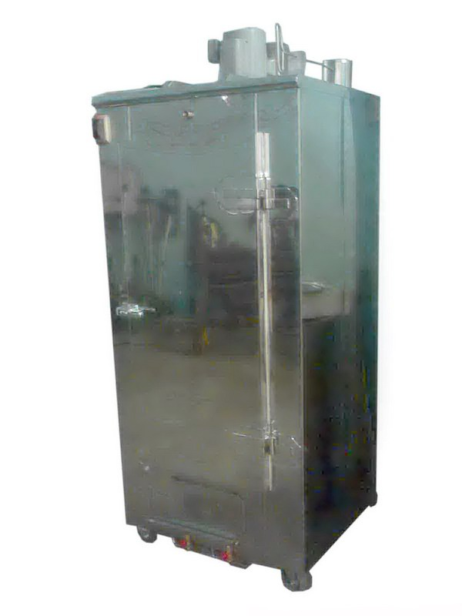](http://www.onlines-product.com/)

[**ตู้อบลมร้อน ระบบแก๊ส อินฟราเรด รุ่นมาตรฐาน ขนาด 12 ถาด**](http://www.onlines-product.com/)   
  
**คุณสมบัติของตู้อบลมร้อน ระบบแก๊ส อินฟราเรด รุ่นมาตรฐาน ขนาด 12 ถาด:**   
  
1. โครงสร้างตู้อบลมร้อนทำจากสเตนเลสทั้งตู้  
2. ขนาดภายนอกเครื่องอบ 12 ถาด กว้าง 80 เซนติเมตร รวมตู้ควบคุม x ยาว 79 เซนติเมตร x สูง 150 เซนติเมตร   
3. เป็นตู้อบลมร้อนที่ให้ความร้อนด้วยระบบแก๊ส  
4. ตะแกรงตู้อบลมร้อนทำด้วยแสตนเลส มีความแข็งแรงเป็นพิเศษ   
5. มอเตอร์พัดลมภายในตู้อบขนาด 1/4 แรงม้า   
6. ไฟฟ้า 220 โวลท์   
7. ตู้อบลมร้อนมีล้อ 4 ล้อ สะดวกในการเคลื่อนย้ายตู้อบ

[**หมายเหตุ ตู้อบลมร้อน ระบบแก๊ส อินฟราเรด มาตรฐาน 12 ถาด นี้เเป็นรุ่นที่เหมาะกับผู้ต้องการเพิ่มผลผลิตเพิ่มขึ้น   
อย่างไรก็ตาม ตู้อบลมร้อน ระบบแก๊ส มาตรฐาน ยังมีขนาดให้เลือกได้ตามต้องการ**](http://www.onlines-product.com/index.php?lay=show&ac=article&Id=472571)